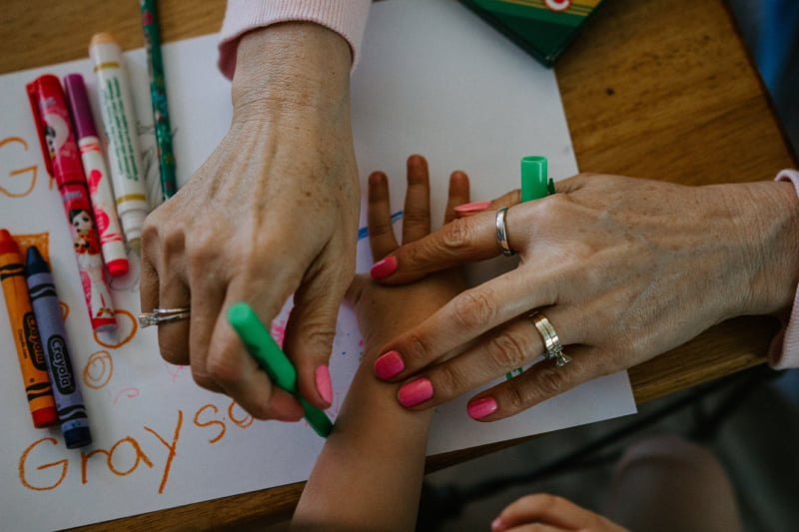
Рівень батьківського виснаження: опитування
За час пандемії тема стресу та виснаження в батьківській сфері стала ще більш актуальною.
Якщо ви мама або тато, проживаєте в Україні і маєте принаймні одну дитину, що мешкає з вами, пропонуємо вам взяти участь в дослідженні рівня виснаження батьків та зробити внесок у розвиток психологічної науки в нашій країні.
Щоб пройти анонімне опитування, переходьте за посиланням: https://cutt.ly/iTi8mbw

